 PRESSEMITTEILUNG

ÖSTERREICH-PREMIERE: DER ERSTE HISENSE WÄRMEPUMPEN-WASCHTROCKNER MIT 4× ENERGIEKLASSE A
Wien, Jänner 2026 – Waschtrockner standen lange für maximalen Komfort, aber auch für hohen Energieverbrauch. Mit dem neuen Serie 5i Hisense Wärmepumpen-Waschtrockner gehört dieses Image der Vergangenheit an. Das innovative Gerät setzt neue Maßstäbe in Sachen Effizienz und erreicht Energieklasse A beim Waschen, Trocknen, Geräusch-Entwicklung beim Waschen und Trocknen – eine echte Premiere im Waschtrockner-Segment.

A in allem. Energieeffizienz ohne Kompromisse
Der Hisense Waschtrockner ist ein echtes 4A-Produkt:
- Energieklasse A beim Waschen
- Energieklasse A beim Trocknen
- Energieklasse A beim Waschen & Trocknen
- Energieklasse A bei Geräuschentwicklung und Schleuderwirkung
Damit verabschiedet sich der Waschtrockner endgültig vom Ruf des Stromfressers – und wird zum Vorreiter nachhaltiger Haushaltsgeräte.

4A- Energieeffizienz dank moderner Wärmepumpentechnologie
Herzstück des Geräts ist die moderne Wärmepumpentechnologie, die Wärme in einem geschlossenen Kreislauf nutzt und so den Energiebedarf deutlich reduziert. Gleichzeitig ermöglicht sie besonders schonendes Trocknen bei niedrigen Temperaturen – leise, textilpflegend und ressourcensparend.

Mit einer Waschkapazität von bis zu 12 kg und Trocknung von bis zu 8 kg vereint der neue Hisense Waschtrockner zwei leistungsstarke Geräte in einem. Die integrierte AI Super Wash & Dry-Technologie analysiert mithilfe von 13 Sensoren automatisch Gewicht, Verschmutzungsgrad und Wasserhärte und passt Wasch- sowie Trockenvorgang präzise an. Das Ergebnis sind optimale Waschergebnisse bei minimalem Energie- und Wasserverbrauch.

Für den schnellen Alltag bietet das Gerät ein 49-Minuten-Programm, das 1 kg Wäsche in weniger als einer Stunde wäscht und trocknet. Ergänzt wird das Programmangebot durch spezielle Pflegefunktionen wie 35 °C Gentle Dry, Knitter- und Auffrischungsprogramme sowie Hygiene-Dampf, der bis zu 99,99 % der Bakterien entfernt.

Auch beim Bedienkomfort setzt Hisense auf zeitgemäße Lösungen: Ein großes Touch-Display, App-Anbindung, automatische Waschmitteldosierung sowie eine extragroße Trommel sorgen für einfache Handhabung und maximale Übersicht.

„Auch die aktuellen Marktanteile bestätigen die führende Position der Hisense Group im österreichischen Waschtrockner-Segment eindrucksvoll. Mit 19,1 Prozent Marktanteil nach Verkaufswert und 30,2 Prozent nach Stückzahl sind wir sowohl wirtschaftlich als auch in der Nachfrage klar die Nummer eins. Diese Entwicklung zeigt, dass unsere Produkte den Bedürfnissen der Konsumentinnen und Konsumenten entsprechen und unsere Marken nachhaltig Vertrauen im Markt aufbauen“, erklärt Andreas Kuzmits, Geschäftsführer von Hisense Gorenje Austria.

Mit dem neuen Wärmepumpen-Waschtrockner beweist Hisense, dass Energieeffizienz, Leistung und Komfort heute keinen Kompromiss mehr darstellen – und positioniert den Waschtrockner neu als nachhaltige Lösung für moderne Haushalte.
Kurz gesagt: Der neue Hisense Wärmepumpen-Waschtrockner ist nicht einfach ein Haushaltsgerät. Er ist ein Upgrade für den Alltag – leise, effizient und gemacht für Menschen, die Platz sparen wollen, ohne auf Komfort zu verzichten.

Die einzelnen Features im Überblick:

Intelligente Wärme statt heißer Luft - Wärmepumpe neu gedacht
Die integrierte Wärmepumpe arbeitet in einem geschlossenen Kreislauf, nutzt vorhandene Wärme mehrfach und trocknet besonders schonend bei niedrigen Temperaturen. Das Ergebnis: deutlich geringerer Energieverbrauch, weniger Textilverschleiß und ein angenehm leiser Betrieb.

Zwei Geräte? Braucht niemand mehr - Waschen & Trocknen in Perfektion
Waschen und Trocknen in einem Gerät – ohne Umräumen, ohne Zeitverlust. Mit einer Waschkapazität von bis zu 12 kg und Trocknung bis 8 kg ist der Hisense Waschtrockner ideal für Familien, urbane Haushalte und alle, die Platz sparen möchten.

KI, die mitdenkt- Perfekte Ergebnisse – automatisch
13 intelligente Sensoren erkennen Gewicht, Verschmutzungsgrad, Wasserhärte und Temperatur. Die AI Super Wash & Dry-Technologie passt jeden Wasch- und Trockenvorgang automatisch an – für optimale Ergebnisse bei minimalem Ressourcenverbrauch.

Schnell, wenn es schnell gehen muss - 1 kg in nur 49 Minuten
Für den spontanen Bedarf bietet der Waschtrockner ein Ultra-Kurzprogramm: Waschen und Trocknen von 1 kg Wäsche in nur 49 Minuten – effizient, schonend und alltagstauglich.

Sanft zu Stoffen. Stark gegen Falten - Pflege auf neuem Niveau
Mit 35 °C Gentle Dry, Knitter- und Auffrischungsprogrammen sowie spezieller Woll- und Seidenpflege bleibt Kleidung länger wie neu. Weniger Hitze bedeutet weniger Stress für die Fasern – und weniger Bügelaufwand für dich.

Groß denken. Größer waschen – Extragroße Trommel für mehr Komfort
Die extragroße Trommel sorgt für bessere Wasserverteilung, schonendere Bewegung der Textilien und mehr Übersicht beim Be- und Entladen. Ideal auch für voluminöse Wäschestücke wie Bettwäsche oder Jacken.

Sauber bis ins Detail - Hygiene Guard für ein gutes Gefühl
Der Hygiene-Dampf entfernt bis zu 99,99 % der Bakterien – perfekt für Babywäsche, Allergiker oder höchste Ansprüche an Reinheit.

Smart, leise, vernetzt - Technik, die den Alltag leichter macht
Mit Touch-Display, App-Steuerung, automatischer Dosierung und langlebigem Flusenfiltersystem wird Wäschepflege nicht nur effizienter, sondern auch komfortabler denn je.

Über Hisense
Hisense wurde 1969 gegründet und ist ein weltweit anerkannter Marktführer für Haushaltsgeräte und Unterhaltungselektronik mit Aktivitäten in über 160 Ländern. Das Unternehmen ist auf hochwertige Multimedia-Produkte, Haushaltsgeräte und intelligente IT-Lösungen spezialisiert. Laut Omdia belegt Hisense weltweit Platz 1 im Segment der Fernseher mit 100 Zoll und mehr (2023–Q3 2025). Als offizieller Sponsor der FIFA Fußball-Weltmeisterschaft 2026™ engagiert sich Hisense weltweit in Sportpartnerschaften, um Menschen rund um den Globus zu verbinden
Über Hisense Gorenje Austria

Hisense Gorenje ist einer der größten Hersteller von Haushaltsgeräten in Europa. Die österreichische Niederlassung – seit Jänner 2023 offiziell die „Hisense Gorenje Austria GmbH“ – besteht mit eigenem Standort seit 1975, die Zentrale befindet sich in Wien. Hisense Gorenje Austria verzeichnete im Jahr 2024 einen Umsatz von rund 47 Millionen. Das Produktsortiment umfasst Kühl-/Gefriergeräte, Waschmaschinen, Waschtrockner und Wäschetrockner, Geschirrspüler, Küchengeräte, Küchen- und Haushaltskleingeräte, Warmwasserspeicher sowie Klimageräte. Ab 2025 vertreibt die österreichische Niederlassung auch die innovativen TV-Geräte aus dem Hause Hisense direkt.
Gorenje ist ebenfalls ein verlässlicher Partner im Einbaubereich (Backöfen bzw. Herde, Kochfelder, Dunstabzugshauben, Mikrowellen) und somit ein Vollsortiment-Anbieter für den Haushalt.
2018 wurde das Unternehmen ein Teil der Hisense Europe Group und profitiert somit vom Zugang zu den Ergebnissen umfangreicher F&E-Aktivitäten des Mutterkonzerns. Hisense, in China beheimatet und einer der weltweit führenden Hersteller von Unterhaltungselektronik, betreibt 16 Zentren für Forschung und Entwicklung. Rund fünf Prozent des Gesamtumsatzes werden investiert, um in allen Produktsegmenten ein Vorreiter für technologische Innovationen zu bleiben.

Zur Fotogalerie geht es hier:

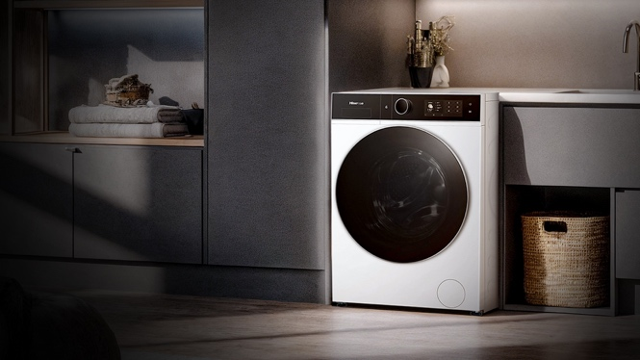 | Premiere im Waschtrockner Segment. Der innovative Wärmepumpen-Waschtrockner von Hisense setzt neue Maßstäbe in Sachen Effizienz und erreicht Energieklasse A beim Waschen, Trocknen, Geräusch-Entwicklung beim Waschen und Trocknen – eine echte Premiere im Waschtrockner-Segment.  @Hisense Gorenje Austria  https://filestation.bluforce.at:5001/sharing/Ia7Hmg4Ny
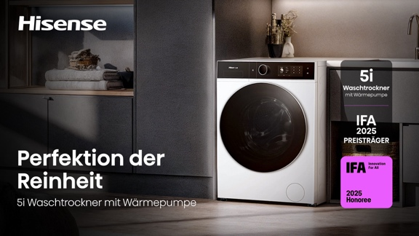 | KI, die mitdenkt- Perfekte Ergebnisse – automatisch  13 intelligente Sensoren erkennen Gewicht, Verschmutzungsgrad, Wasserhärte und Temperatur. Die AI Super Wash & Dry-Technologie passt jeden Wasch- und Trockenvorgang automatisch an – für optimale Ergebnisse bei minimalem Ressourcenverbrauch.  @Hisense Gorenje Austria  https://filestation.bluforce.at:5001/sharing/dEgYaPROx
 | Andresa Kuzmits, Geschäftsführer von Hisense Gorenje Austria : « Die aktuellen Marktzahlen im Waschtrockner-Segment mit 19,1 Prozent Marktanteil nach Verkaufswert und 30,2 Prozent nach Stückzahl zeigen, dass wir sowohl wirtschaftlich als auch in der Nachfrage klar die Nummer eins sind. Diese Entwicklung beweist, dass unsere Produkte den Bedürfnissen der Konsumentinnen und Konsumenten entsprechen und unsere Marken nachhaltig Vertrauen im Markt aufbauen.“  @ Hisene Gorenje Austria

Kontakt:
Nicole Madaras
Hisense Gorenje Austria GmbH
T: +43 660 9293866
nicole.madaras@gorenje.com

Ursula Wirth
bluforce Markkomm
T: +43676 83786212
u.wirth@bluforce.at

